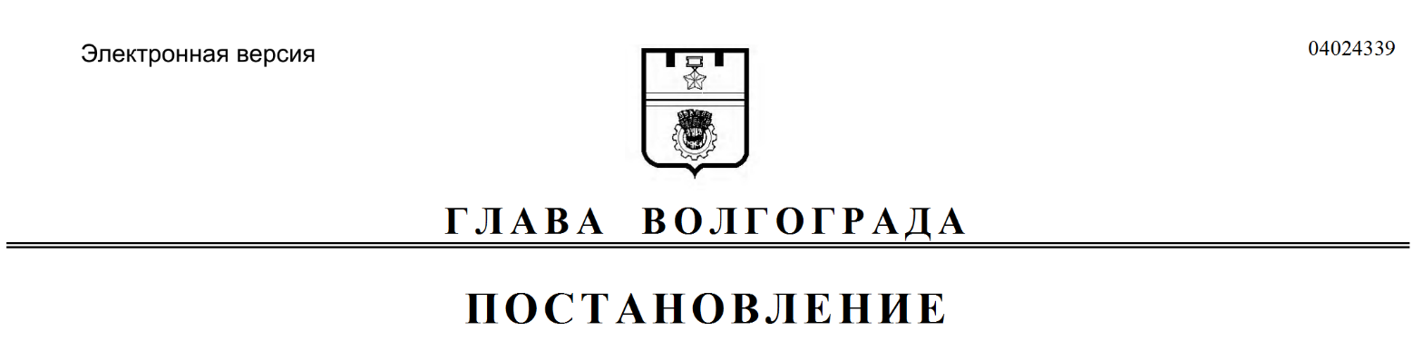
от 28.05.2019 № 158-п

О назначении и проведении публичных слушаний по проекту решения о предоставлении разрешения на отклонение
от предельных параметров разрешенного строительства объекта капитального строительства

В соответствии со статьями 5.1, 40 Градостроительного кодекса Российской Федерации, Положением о порядке организации и проведения общественных обсуждений или публичных слушаний в городском округе город-герой Волгоград, принятым решением Волгоградской городской Думы
от 21 февраля 2007 г. № 41/1011 «О Положении о порядке организации и проведения общественных обсуждений или публичных слушаний в городском округе город-герой Волгоград», постановлением администрации Волгограда
от 04 июля 2018 г. № 859 «Об утверждении административного регламента предоставления муниципальной услуги «Предоставление разрешения на отклонение от предельных параметров разрешенного строительства, реконструкции объектов капитального строительства», на основании заявления Гищенко Владимира Афанасьевича от 08 мая 2019 г. б/н, руководствуясь постановлением главы Волгограда от 16 октября 2018 г. № 20-п «О распределении обязанностей в администрации Волгограда», статьями 16, 29 Устава города-героя Волгограда,
ПОСТАНОВЛЯЮ:
1. Назначить 25 июня 2019 г. в 18.00 час. собрание участников публичных слушаний по проекту решения о предоставлении Гищенко Владимиру Афанасьевичу разрешения на отклонение от предельных параметров разрешенного строительства объекта капитального строительства – оздоровительного центра на земельном участке с кадастровым № 34:34:030125:121 по ул. Енотаевской, 1 в Дзержинском районе Волгограда в части:
уменьшения минимальных отступов от границ земельного участка
в целях определения мест допустимого размещения зданий, строений, сооружений, за пределами которых запрещено строительство зданий, строений, сооружений:
по северо-западной границе с 3 м до 1,5 м,
по юго-восточной границе с 3 м до 1,5 м;
увеличения максимального процента застройки в границах земельного участка, определяемого как отношение суммарной площади земельного участка, которая может быть застроена, ко всей площади земельного участка, с 50%
до 67,4%;
уменьшения минимальной доли озелененной территории земельного участка с 15% до 7,7%;
уменьшения минимального количества мест для хранения индивидуального автотранспорта на территории земельного участка с 2 мест до 1 места
(далее – проект решения).
2. Провести собрание участников публичных слушаний по проекту решения в зале муниципального бюджетного учреждения культуры «Культурно-досуговый комплекс «21 век» Дзержинского района Волгограда, расположенного по адресу: 400094, Волгоград, ул. им. Савкина, 8.
3. Возложить обеспечение организации и проведения публичных слушаний по проекту решения на администрацию Дзержинского района Волгограда.
4. Назначить председательствующим на публичных слушаниях по проекту решения Варламова Александра Юрьевича – заместителя главы администрации Дзержинского района Волгограда, секретарем публичных слушаний по проекту решения Короткова Михаила Анатольевича – заместителя начальника отдела градостроительства и землепользования администрации Дзержинского района Волгограда.
5. Департаменту по градостроительству и архитектуре администрации Волгограда обеспечить опубликование в газете «Городские вести. Царицын – Сталинград – Волгоград» и размещение на официальном сайте администрации Волгограда в информационно-телекоммуникационной сети Интернет настоящего постановления, сообщения, содержащего информацию о проекте решения, порядке и сроке проведения публичных слушаний по проекту решения, дате, времени, месте открытия и проведения экспозиции проекта решения, дате, времени и месте проведения собрания участников публичных слушаний по проекту решения, месте и сроке представления предложений и замечаний по проекту решения, заключения о результатах публичных слушаний по проекту решения.
6. Администрации Дзержинского района Волгограда обеспечить:
6.1. Оповещение граждан, постоянно проживающих в пределах территориальной зоны, установленной Правилами землепользования и застройки городского округа город-герой Волгоград, утвержденными решением Волгоградской городской Думы от 21 декабря 2018 г. № 5/115 «Об утверждении Правил землепользования и застройки городского округа город-герой Волгоград», в границах которой расположен земельный участок или объект капитального строительства, в отношении которого подготовлен проект решения, правообладателей находящихся в границах этой территориальной зоны земельных участков и (или) расположенных на них объектов капитального строительства, граждан, постоянно проживающих в границах земельных участков, прилегающих к земельному участку, в отношении которого подготовлен проект решения, правообладателей таких земельных участков или расположенных на них объектов капитального строительства, правообладателей помещений, являющихся частью объекта капитального строительства, в отношении которого подготовлен проект решения, о проекте решения, порядке и сроке проведения публичных слушаний по проекту решения, дате, времени, месте открытия и проведения экспозиции проекта решения, дате, времени и месте проведения собрания участников публичных слушаний по проекту решения, месте и сроке представления предложений и замечаний по проекту решения, о наименовании и месте нахождения органа, принимающего предложения и замечания по проекту решения.
6.2. Открытие и проведение экспозиции проекта решения с 10 по 21 июня 2019 г. с 10.00 час. до 12.00 час. в рабочие дни по адресу: 400075, Волгоград,
ул. Историческая, 122.
7. Участникам публичных слушаний до 21 июня 2019 г. направлять предложения и замечания по проекту решения в комиссию по подготовке проекта правил землепользования и застройки городского округа город-герой Волгоград, созданную постановлением главы Волгограда от 12 февраля 2008 г. № 228 «О создании комиссии по подготовке проекта правил землепользования
и застройки городского округа город-герой Волгоград», по адресу: 400066, Волгоград, пр-кт им. В.И.Ленина, 15 (4-й этаж, кабинет 427) и администрацию Дзержинского района Волгограда по адресу: 400075, Волгоград, ул. Историческая, 122.
8. Контроль за исполнением настоящего постановления оставляю за собой.

Заместитель главы
Волгограда В.П.Сидоренко

